３. 力を受けないときどのような運動をするか （教科書p.38-41）
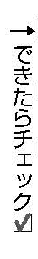
□⑴ 次の（ ）に当てはまる言葉を答え，［ ］は正しいものを選びましょう。
ドライアイスをなめらかな水平面ですべらせると，なかなか止まらない。これは，ドライ
アイスから出る気体が水平面との間に層をつくり，［① 摩擦力 抗力 ］がほとんど
はたらかなくなるためである。このとき，ドライアイスが受ける力の合力は（② ）
になる。

□⑵ なめらかな水平面で運動する物体のようすを調べ，時間と始点からの移動距離を下の表に
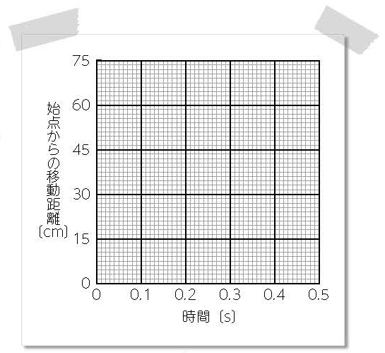
まとめました。次の問いに答えましょう。

経過した時間  〔ｓ〕 | 0 | 0.1 | 0.2 | 0.3 | 0.4 | 0.5
始点からの  移動距離〔cm〕 | 0 | 15 | 30 | 45 | 60 | 75

① 表をもとに，時間と始点からの移動距離の
関係を表すグラフを，右の図にかきましょう。
② このとき，時間と速さの関係を表すグラ
フはどのようになりますか。下のア～ウか
ら，最も適切なものを選びましょう。
（ ）

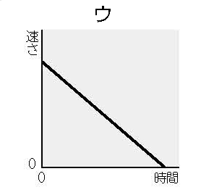
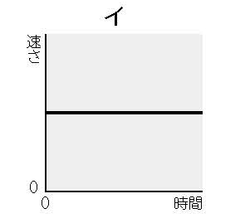
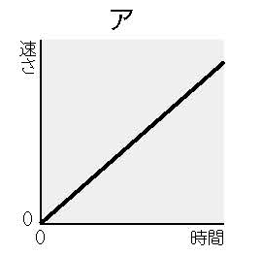

□⑶ 速さが一定で，一直線上を進む運動を何といいますか。 （ ）

□⑷ 次の（ ）に当てはまる言葉を答え，［ ］は正しいものを選びましょう。
物体は，運動しているときは等速直線運動を続けようとし，静止しているときは
［① 等速直線運動 静止 ］を続けようとする。物体がもつこの性質を
（② ）という。

□⑸ 物体が力を受けていないか，受けている力の合力が0 である条件がなりたつ場合，物体は
等速直線運動や静止している状態を続ける。これを何といいますか。（ ）
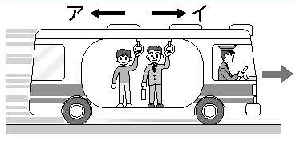
□⑹ 右の図のように，矢印の方向に進んでいるバスに人が乗って
います。このバスが停車するとき，人のからだはア・イのどち
らに傾きますか。 （ ）

